计算机程序设计基础（C++)
实验报告

专业班级： 软件工程2507
学 号： 8209250720
姓 名： 汤贺童

实验报告成绩：
实验 | 实验一 | 实验二 | 实验三 | 实验四 | 实验五 | 总评
成绩

批阅教师：

实验三 函数
一、实验目的
本实验主要培养、训练学生对函数的理解，要求：
1. 掌握函数的定义、声明的方法；
2. 掌握函数的编写要求；
3. 掌握函数的调用方法；
4. 掌握函数参数的传递方法；
5. 掌握变量的作用域；
6. 掌握多文件编程方法。
二、实验内容与要求
1、输入自然数m和n，
（1）求他们的最大公约数（或称最大公因数）。
要求输入、输出在主函数中进行，求公约数由函数实现。
- 在函数中求最大公约数与最小公倍数。（提示：使用引用参数）
2. 编写程序满足：声明一个函数，判断一个整数是否为素数，使用如下函数头：
bool is_prime(int num) ,如果num是素数函数返回true，否则返回false；
利用函数is_prime找出前200个素数，并按每行10个输出：
2 3 5 7 11 13 17 19 23 29
3、编程实现摄氏温度到华氏温度的转换：
编写一个头文件，包含下面两个函数：
double celsius_to_fah(double cel) //摄氏温度到华氏温度
double fahrenheit_to_cels(double fah) //华氏温度到摄氏温度
实现头文件，并编写测试程序，调用函数显示如下结果：
Celsius Fahrenheit | Fahrenheit Celsius
40.0 105.0 | 120.0 48.89
39.0 102.0 | 110.0 43.33
…… …… | …… ……
31.0 87.8 | 30.0 -1.11
（测试程序为主模块，即main( )函数所在的CPP文件，头文件mytemperature.h只有函数声明；函数定义写在另一CPP文件mytemperature.cpp）
4、创建名为mytriangle.h的头文件，包括：
bool is_valid(double side1,double side2,double side3)
double_area(double side1,double side2, double side3)
面积=sqrt(s(s-side1)(s-side2)(s-side3))
其中s=(side1+side2+side3)/2
写测试程序：读取三角形三边长，如输入合法，计算面积，否则输出错误信息。
（测试程序为主模块，即main( )函数所在的CPP文件，头文件mytriangle.h只有函数声明；函数定义写在另一CPP文件mytriangle.cpp）
5、猴子吃桃：猴子第一天摘若干桃子，当即吃了一半，还不过瘾，又吃了一个。第二天又将剩下的桃子吃掉一半，又多吃一个，以后每天如此，到第10天，发现只剩最后一个桃子，问，第一天猴子共摘多少桃子（用递归实现）。
三、实验思考题
1. 本实验中函数中返回的值为什么与函数类型一致？
函数返回类型是函数接口的重要组成部分, 它告诉编译器和使用者该函数将返回什么类型的数据. 保持返回值与函数类型一致是确保程序正确性和安全性的基本要求. 编译器会检查返回值的类型是否匹配声明类型, 防止隐式类型转换带来的意外行为或精度损失. 若返回类型与声明不符, 可能导致赋值, 运算时出现未定义行为, 尤其是在涉及指针, 类对象等复杂类型时. 一致的类型使函数功能更清晰. 例如，is_prime 函数返回 bool 类型，明确表示“是”或“否”的逻辑判断. 又如 celsius_to_fah 返回 double 以保留小数精度. 在多文件编程中, 函数声明(头文件)与定义(源文件)的返回类型也必须严格一致, 否则会导致链接错误或运行时崩溃.
2. 本实验中主函数调用函数时采用的是何种传递方式？
本实验根据函数功能与参数特性，采用了两种主要传递方式：
值传递(Pass by Value): 如 double calc_area(double a, double b, double c). 函数接收到的是实参的副本, 对形参的修改不影响原数据. 适用于基本数据类型(int、double 等)且函数无需修改原参数的场景, 简单且安全.
引用传递(Pass by Reference): 如 calculate_gcd_ref(const int& a, const int& b, int& gcd, int& lcm). 函数直接操作实参本身, 可用于返回多个结果或避免大型对象复制开销. 实验中还使用了 const 引用(如 const int& a)表示函数不修改该参数, 兼顾效率与安全性.
四、算法分析，程序结果
1.程序:
/*
* LabWork#301
* 求两个自然数的最大公约数与最小公倍数
* 另:
* 使用引用参数或值传递两种方式实现函数
* 2025.12.18
*/
#include<iostream>
#include<string>
//计算最大公约数以及最小公倍数的函数,使用引用参数
static void calculate_gcd_ref(const int& a, const int& b, int& gcd, int& lcm)
{
//使用欧几里得算法迭代计算最大公约数
int x = a;
int y = b;
while (y != 0)
{
int c = y;
y = x % y;
x = c;
}
//原理:用较大数除以较小数,若余数不为0,则用较小数
//除以余数,直到余数为0时,较小数即为最大公约数,
//这里如果a<b,则第一次迭代时会自动交换a,b的值
gcd = x;
//最小公倍数=两数之积/最大公约数
lcm = a / gcd * b;//先除后乘可以避免溢出
return;
}
//计算最大公约数的函数,使用值传递
static int calculate_gcd_val(int a, int b)
{
//方法同上
while (b != 0)
{
int c = b;
b = a % b;
a = c;
}
return a;
}
//计算最小公倍数的函数,使用值传递
static int calculate_lcm_val(int a, int b, int gcd)
{
int lcm = a / gcd * b;
return lcm;
}
int main()
{
int nums[2] = { 0,0 };
std::string num_names[2] = { "a","b" };
std::cout << "Please enter two natural numbers "
<< "(non-integer parts will be ignored):\n";
//输入两个正整数
for (int i = 0; i < 2; ++i)
{
while (true)
{
std::cout << num_names[i] << "=";
if (!(std::cin >> nums[i]))
{
std::cout << "Not a number.\n";
std::cin.clear();
std::cin.ignore(10000, '\n');
continue;
}
if (nums[i] < 0)
{
std::cout << "Not a non-negative number.\n";
std::cin.clear();
std::cin.ignore(10000, '\n');
continue;
}
std::cin.ignore(10000, '\n');
break;
}
}
//将输入赋值给变量a,b
int a = nums[0];
int b = nums[1];
if (a == 0 || b == 0)
{
std::cout << "\nGreatest Common Divisor is: 0"
<< "\nLeast Common Multiple is: 0\n";
return 0;
}
//使用引用参数的函数计算最大公约数与最小公倍数
int gcd_ref, lcm_ref;
calculate_gcd_ref(a, b, gcd_ref, lcm_ref);
std::cout << "\n[Using reference parameters]"
<< "\nGreatest Common Divisor is:" << gcd_ref
<< "\nLeast Common Multiple is:" << lcm_ref;
//使用值传递的函数计算最大公约数与最小公倍数
int gcd_val = calculate_gcd_val(a, b);
int lcm_val = calculate_lcm_val(a, b, gcd_val);
std::cout << "\n\n[Using value parameters]"
<< "\nGreatest Common Divisor is:" << gcd_val
<< "\nLeast Common Multiple is:" << lcm_val << "\n";
return 0;
}
结果:
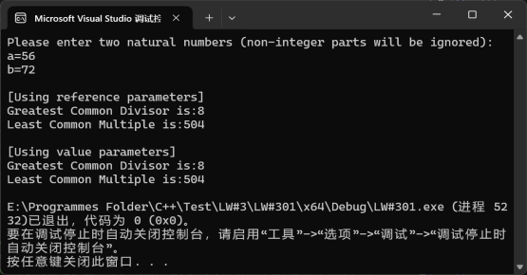
2.程序:
/*
* LabWork#302
* 用函数判断一个整数是否为素数,并找出前200个素数
* 2025.12.18
*/
#include <iostream>
//判断函数,这里使用了已经找到的质数来判断,提高效率
static bool isPrime(int n, int Primes[], int count)
{
if (n < 3)
{
if (n <= 1) return false;//1或小于1的数不是质数
if (n == 2) return true;//2是质数
}
if (n % 2 == 0) return false;//排除偶数
for (int i = 0; i < count; ++i)
{
int p = Primes[i];//取出每个质数
if (p > n / p) break;//质数的平方大于n时结束
if (n % p == 0) return false;//找到了因子，不是质数
}
return true;//没有找到因子，是质数
}
int main()
{
int Primes[200];
int count = 0;
//从0开始
for (int n = 0; count < 200; ++n)
{
if (isPrime(n, Primes, count))
{
Primes[count] = n;//保存质数
count += 1;//质数计数器加1
}
}
//输出
std::cout << "The first 200 primes are:\n";
for (int i = 0; i < count; ++i)
{
std::cout << Primes[i] << "\t";
if ((i + 1) % 10 == 0) std::cout << "\n";//每十个数换行
}
std::cout << "End.\n";
return 0;
}
结果:
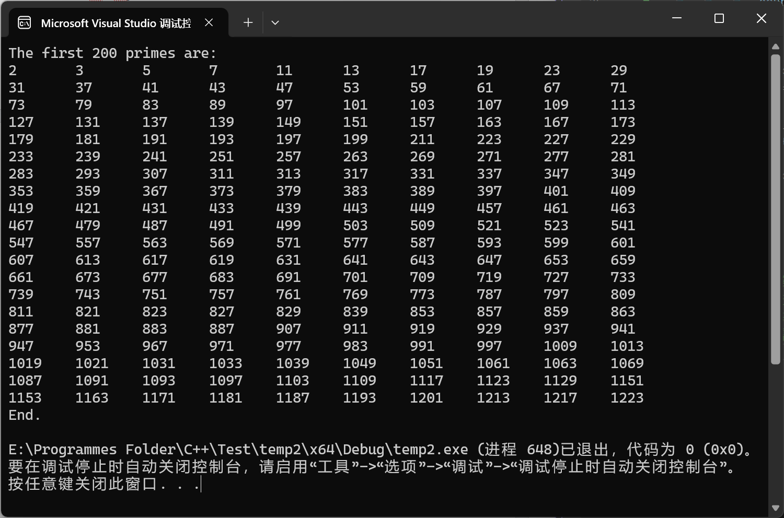
3.程序:
/*
* LabWork#303
* 实现头文件,包含两个函数,分别用于将华氏度
* 转换为摄氏度和反过来,并保留两位小数
* 此处的主程序只调用函数,头文件只有函数声明,函数定义写在另一文件
* 2025.12.18
*/
#include <iostream>
#include <iomanip>
#include "myTemp.h"
int main()
{
std::cout << "Celsius Fahrenheit | Fahrenheit Celsius\n";
for (double celsius = 40.0, fahrenheit = 120.0;
celsius >= 31.0 && fahrenheit >= 30.0; celsius -= 1.0, fahrenheit -= 10.0)
{
double convertedFahrenheit = celsius_to_fah(celsius);
double convertedCelsius = fahrenheit_to_cels(fahrenheit);
std::cout << std::fixed << std::setprecision(2)
<< std::setw(7) << celsius << " "
<< std::setw(10) << convertedFahrenheit << " | "
<< std::setw(10) << fahrenheit << " "
<< std::setw(7) << convertedCelsius << "\n";
}
return 0;
}
/*
* LabWork#303
* 实现头文件,包含两个函数,分别用于将华氏度
* 转换为摄氏度和反过来,并保留两位小数
* 主程序只调用函数,此处的头文件只有函数声明,函数定义写在另一文件
* 2025.12.18
*/
#ifndef TEMPERATURE_CONVERSION_H
#define TEMPERATURE_CONVERSION_H
//将摄氏度转换为华氏度
double celsius_to_fah(double celsius);
//将华氏度转换为摄氏度
double fahrenheit_to_cels(double fahrenheit);
#endif //TEMPERATURE_CONVERSION_H
/*
* LabWork#303
* 实现头文件,包含两个函数,分别用于将华氏度
* 转换为摄氏度和反过来,并保留两位小数
* 主程序只调用函数,头文件只有函数声明,函数定义写在此处
* 2025.12.18
*/
#include "myTemp.h"
//将摄氏度转换为华氏度
double celsius_to_fah(double celsius)
{
double fahrenheit = (celsius * 1.8) + 32;
return fahrenheit;
}
//将华氏度转换为摄氏度
double fahrenheit_to_cels(double fahrenheit)
{
double celsius = (fahrenheit - 32) / 1.8;
return celsius;
}
结果:
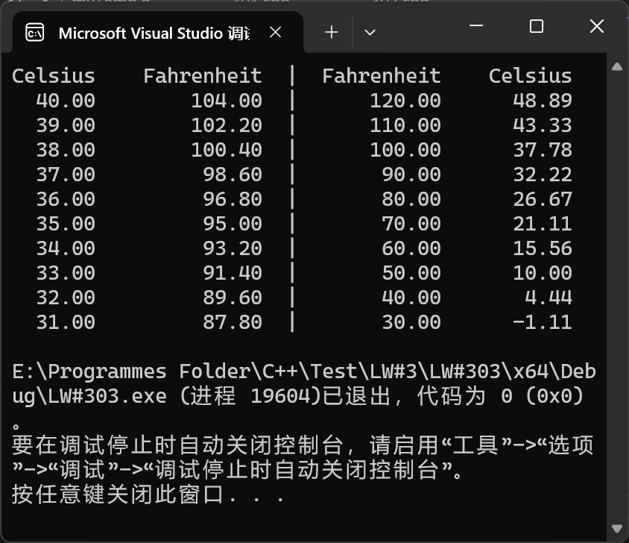
4.程序:
/*
* LabWork#304
* 创建头文件声明函数,一文件定义函数,主文件只调用函数,
* 读取三角形三边长,如输入合法,计算面积,否则输出错误信息.
* 其中面积使用海伦公式计算,Area=sqrt(s(s-a)(s-b)(s-c)),s为半周长.
* 本文件为源文件
* 2025.12.18
*/
#include "myTri.h"
#include <iostream>
int main() {
double a, b, c;
std::cout << "请输入三角形的三边长(以空格或回车分隔):";
std::cin >> a >> b >> c;
if (is_valid(a, b, c))
{
double area = calc_area(a, b, c);
std::cout << "三角形的面积为:" << area << std::endl;
}
else
{
std::cout << "输入的边长不能构成三角形!" << std::endl;
}
return 0;
}
/*
* LabWork#304
* 创建头文件声明函数,一文件定义函数,主文件只调用函数,
* 读取三角形三边长,如输入合法,计算面积,否则输出错误信息.
* 其中面积使用海伦公式计算,Area=sqrt(s(s-a)(s-b)(s-c)),s为半周长.
* 本文件为头文件
* 2025.12.18
*/
#ifndef TRIANGLE_AREA_H
#define TRIANGLE_AREA_H
bool is_valid(double a, double b, double c);
double calc_area(double a, double b, double c);
#endif // TRIANGLE_AREA_H
/*
* LabWork#304
* 创建头文件声明函数,一文件定义函数,主文件只调用函数,
* 读取三角形三边长,如输入合法,计算面积,否则输出错误信息.
* 其中面积使用海伦公式计算,Area=sqrt(s(s-a)(s-b)(s-c)),s为半周长.
* 本文件为副文件
* 2025.12.18
*/
#include "myTri.h"
#include <cmath>
bool is_valid(double a, double b, double c)
{
return (a + b > c) && (a + c > b) && (b + c > a);
}
double calc_area(double a, double b, double c)
{
double s = (a + b + c) / 2.0;
return sqrt(s * (s - a) * (s - b) * (s - c));
}
结果:
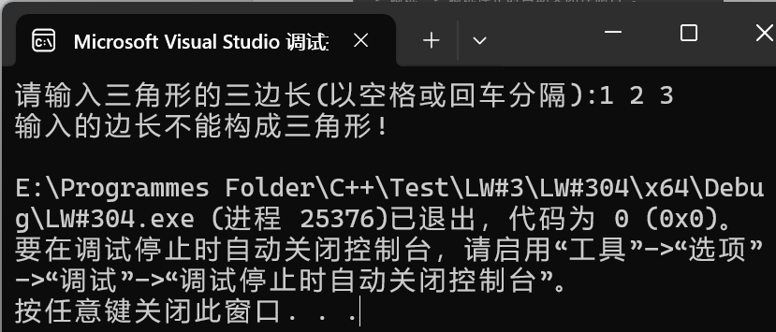
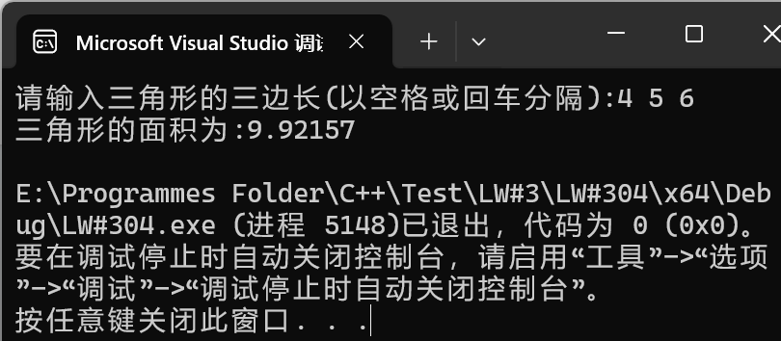
5.程序:
/*
* LabWork#304
* 猴子吃桃
* 第一天摘若干桃子,吃掉一半加一个,
* 第二天再吃掉一半加一个,
* 这样吃下去,到第n天时,只剩下一个桃子.
* 求最初摘了多少桃子.
* 用递归实现
* 2025.12.18
*/
#include <iostream>
static int peach(int day)
{
if (day > 10) return 0;//防止超过第十天
if (day == 10) return 1;//第十天剩下1个桃子
else return (peach(day + 1) + 1) * 2;//前一天的桃子数
}
int main()
{
int total = peach(1);
std::cout << "最初摘了" << total << "个桃子." << std::endl;
return 0;
}
结果:
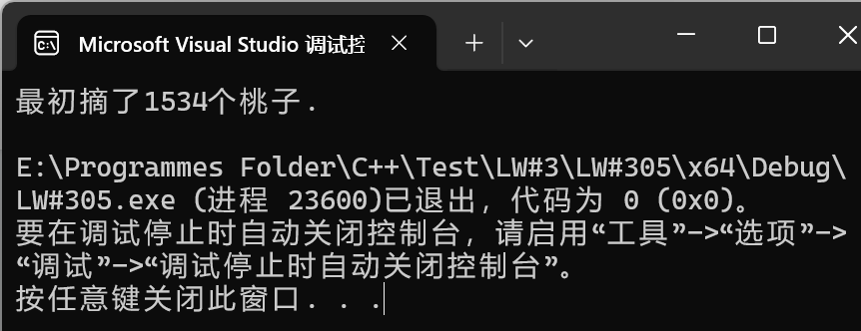
五、遇到的问题与解决方法
问题1：在实现最大公约数与最小公倍数计算时，对于使用引用传递存在疑惑。
解决方法：通过对比两种实现并查阅资料，明确了在函数需返回多个结果时使用引用传递(配合const保护数据)，避免返回结构体或类对象,从而减少内存开销和提高性能。而仅返回单一结果且参数为基本类型时，直接使用值传递更为清晰、安全。
问题2：最初的素数判断方法是从2遍历到sqrt(num)，但在连续判断多个数时重复计算较多，效率较低。
解决方法：改为使用已找到的素数列表进行试除，并提前终止循环（当试除的素数平方大于当前数时）。这样显著减少了不必要的计算，提升了整体执行效率。
问题3：在编写多文件编程时，由于头文件被多个源文件包含，出现了重复定义的编译错误。
解决方法：在头文件中加入预处理宏保护(#ifndef, #define, #endif)，确保同一头文件在单个编译单元中仅被包含一次，从而避免了重复定义问题。
六、体会
通过本次实验，我较为系统地掌握了C++中函数的设计、实现与调用方法，对结构化编程有了更深入的理解。本次实验中，我学习了如何正确定义函数的返回类型、参数列表和函数体。通过实际编写多个功能独立的函数（如素数判断、温度转换、最大公约数计算等），我逐渐熟悉了如何将复杂问题拆解为多个函数模块，提升了代码的结构性与可维护性。我明确了值传递与引用传递在性能、安全性和使用场景上的区别，掌握了如何将函数声明置于头文件（.h）、定义置于源文件（.cpp），并在主程序中调用，掌握了将实际问题转化为递归模型的能力。
我理解了函数声明与定义的区别及其在多文件编程中的重要作用，认识到递归在简化逻辑表达方面的优势与潜在的性能风险，理解了编译单元的概念也体会到模块化编程在团队协作与代码复用中的重要意义。我认识到编程不仅是实现功能，更需要在正确性的基础上不断思考效率、可读性与可维护性的平衡。
实验四 数组与指针

【实验目的】
1、进一步加深对数组的理解，掌握数组的定义方法；
2、掌握数组的处理方法、数组作为函数参数的使用方法，以及搜索与排序的应用。
3、掌握指针的概念、指针变量定义格式以及指针的运算；
4、掌握指针与数组、函数的关系；
5、理解内存动态分配的含义、熟练掌握内存动态分配方法；
6、掌握递归函数的定义方法。

【实验内容与步骤】
（一）数组
1、打印不同的数：
编写一个程序，读入10个数，输出其中不同的数（即如果一个数出现多次，只打印一次）。
提示：读入的数如果是一个新的值，则将其存入一个数组。否则，将其丢弃。输入完毕后，数组中保存的就是不同的数。
下面是一个运行样例：

Enter
Enter ten numbers: 1 2 3 2 1 6 3 4 5 2
The distinct numbers are: 1 2 3 6 4 5
2、起泡排序：
利用起泡排序算法编写一个排序函数。起泡排序算法分若干趟对数组进行处理。每趟处理中，对相邻元素进行比较。若为降序，则交换；否则，保持原顺序。此技术被称为起泡排序（bubble sort）或下沉排序（sinking sort），因为较小的值逐渐地“冒泡”到上部，而较大值逐渐下沉到底部。
算法可描述如下：
bool changed = true;
do
{
changed = false;
for (int j = 0; j < listSize – 1; j++)
if (list[j] > list[j+1])
{
swap list[j] with list[j+1];
changed = true;
}
} while (changed);
很明显，循环结束后，列表变为升序。容易证明do循环最多执行listSize – 1次。
编写测试程序，读入一个含有10个双精度数字的数组，调用函数并显示排列后的数字。
3、游戏：存物柜问题：
一个学校有100个存物柜，100个学生。开学第一天所有存物柜都是关闭的。第一个学生（记为S1）来到学校后，打开所有的存物柜。第二个学生S2，从第二个存物柜（记为L2）开始，每隔两个存物柜，将它们关闭。第三个学生S3从第三个存物柜L3开始，每隔三个，将它们的状态改变（开着的关上，关着的打开）。学生S4，从L4开始，每隔四个改变它们的状态。学生S5，从L5开始，每隔五个改变状态。依此类推，直至学生S100改变L100的状态。
当所有学生完成这个过程，那些存物柜是开着的？编写一个程序求解此问题，显示所有开着的柜子号码，号码之间用一个空格隔开。
提示：使用一个100个布尔型元素的数组，每个元素代表存物柜是开（true）或关（false）。最初所有的储物柜都是关闭的。
4、合并两个排列好的数组：
编写如下函数，合并两个排列好的数组，形成一个新的排列好的数组。
void merge(const int list1[], int size1, const int list2[], int size2, int list3[])
使用size1+size2次比较实现函数。编写测试程序，提示用户输入两个排列好的数组，并显示合并以后的数组。下面是一个运行样例。注意，输入数据的第一个数字是数组的元素数，而不是数组的一部分。假定数组大小不超过80。

Enter

Enter
Enter list1: 5 1 5 16 61 111
Enter list1: 4 2 4 5 6
The merged list is 1 2 4 5 5 6 16 61 111
5、检验子串：
编写如下函数，检验C字符串s1是否是C字符串s2的子串。如果匹配，返回s1在s2中的下标，否则返回–1。
int indexOf(const char s1[], const char s2[])
编写测试程序，读入两个C字符串，检验C字符串s1是否是C字符串s2的子串。下面是程序的运行样例：

Enter

Enter
Enter the first string: welcome
Enter the second string: We welcome you!
indexOf(“welcome”, “We welcome you!”) is 3

Enter

Enter
Enter the first string: welcome
Enter the second string: We invite you!
indexOf(“welcome”, “We invite you!”) is –1
6、字符串中每个字母出现的次数：
请使用如下函数头编写函数，数出字符串中每个字母出现的次数。
void count(const char s[], int counts[])
counts是一个有26个元素的整数数组。const[0]，const[1]，…，const[25]分别记录a，b，…，z出现的次数。字母不分大小写，例如字母A和字母a都被看作a。
编写测试程序，读入字符串并调用count函数，显示非零的次数。下面是程序的一个运行样例：

Enter
Enter a string: Welcome to New York!
c: 1 times
e: 3 times
k: 1 times
l: 1 times
m: 1 times
n: 1 times
o: 3 times
r: 1 times
t: 1 times
w: 2 times
y: 1 times
（二）指针
1、上机验证下列程序的运行结果（有错误的话自己补充完善）

(1) void main()
｛
int i,j,*pi,*pj; //此处的*表示定义指针变量，而非间接运算符
pi=&i;
pj=&j;
i=5;j=7;
cout<<i<<’\t’<<j<<’\t’<<pi<<’\t’<<pj;
cout<<&i<<’\t’<<*&i<<’\t’<<&j<<’\t’<<*&j;
}
运行结果：
上述结果中，pi与&i,pj与&j是地址值，随编译程序而变化，不确定。

(2) int main() //C语言程序，要了解
{
int a[]={1,2,3};
int *p,i;
p=a; //将数组a首地址送给p
for (i=0;i<3;i++)
printf("%d,%d,%d,%d\n",a[i],p[i],*(p+i),*(a+i)); //与cout功能差不多
}
运行结果：
1,1,1,1
2,2,2,2
3,3,3,3
通过这两道题目，希望学生掌握数组元素与指向数组的指针的不同。
a[i]表示数组中下标为i的元素。
a[i]←p[i]←*(p+i)←*(a+i)
a是数组名，表示数组首地址，(p+i)表示数组中第i个元素的地址，*(p+i) 相当于a[i]。
(3)通过如下的问题理解递归函数的定义与调用（递归未讲，可以后做）
//#include “stdio.h”
void f(char *st,int i)
{
st[i]=’\0’;
cout<<st; // printf(“%s\n”,st);
if (i>1) f(st,i-1);
}
void main()
{
char st[]=”abcd”;
f(st,4);
}
补充完整，运行时输出为
(4)下面程序的主函数中能保证p[0]输出1，p[1]输出2吗？如何修改以保证之（提示：在函数f中使用new生成动态数组；在main中用delete释放。）
#include<iostream>
using namespace std;
int *f()
{
int list[]={1,2,3,4};
return list;
}
void main()
{
int *p=f();
cout<<p[0]<<endl;
cout<<p[1]<<endl;
}
2、程序设计
(1)编写函数检查字符串s1是否为字符串s2的子串，若是，返回第一次匹配的下标，否则返回-1。在主程序中输入字符串s1与s2，调用函数实现。
函数原型：int indexof(const char *s1,const char *s2);
(2)编写一个函数将以字符串形式表示的一个16进制数转换为10进制数，并在主函数中测试。函数原型 int parseHex(const char *const hexString);
如：调用函数 parseHex(“A5”);返回165
- 主程序中建立一动态数组（使用new），数组元素及元素个数由键盘输入，动态调试观察指针及指针指向的内容；设计一个函数对数组由小到大排序；主程序中用指针方式输出数组元素；最后释放数组内存（delete）。
三、算法分析，程序结果
一.1.程序:
/*
* LabWork#401
* 打印不同的数
* 读入10个数, 将其中不同的数打印出来
* 2025.12.18
*/
#include <iostream>
int main() {
double numbers[10] = { 0 };
bool is_unique = true;
std::cout << "请输入10个数\n";
for (int i = 0; i < 10; i++)
{
if (!(std::cin >> numbers[i]))
{
std::cout << "输入无效,请输入数字.\n";
std::cin.clear();
std::cin.ignore(10000, '\n');
i--;
}
}
std::cout << "不同的数有:\n";
for (int i = 0; i < 10; i++)
{
is_unique = true;
for (int j = 0; j < i; j++)
{
if (numbers[i] == numbers[j])
{
is_unique = false;
break;
}
}
if (is_unique)
{
std::cout << numbers[i] << "\t";
}
}
std::cout << std::endl;
return 0;
}
结果:
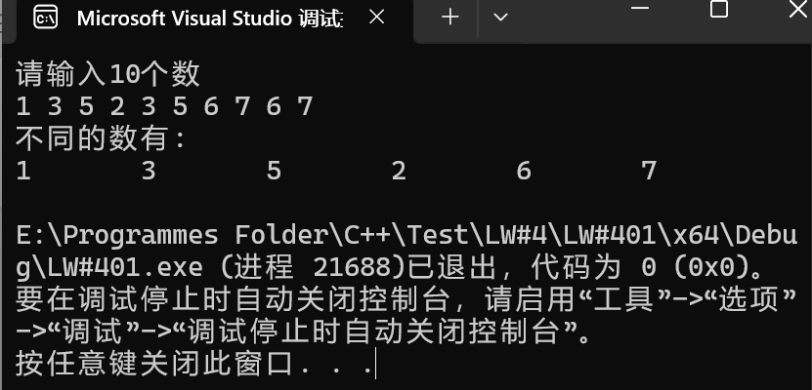
2.程序:
/*
* LabWork#402
* 冒泡排序
* 读入一个含有10个双精度数字的数组,
* 调用函数并显示升序排列后的数字.
* 2025.12.18
*/
#include <iostream>
//未优化的冒泡排序,每次执行所有遍历,
//不考虑数组是否已经有序.这里只作为对比.
static void bubbleSortLazy(double arr[], int size)
{
for (int i = 0; i < size - 1; ++i)
{
for (int j = 0; j < size - i - 1; ++j)
{
if (arr[j] > arr[j + 1])
{
double temp = arr[j];
arr[j] = arr[j + 1];
arr[j + 1] = temp;
}
}
}
}
//优化后的冒泡排序,如果在某次遍历中没有进行交换,
//则说明数组已经有序,可以提前结束排序.这是题目已经给出的.
static void bubbleSortOptimized(double arr[], int size)
{
bool swapped = true;
do
{
swapped = false;
for (int i = 0; i < size - 1; ++i)
{
if (arr[i] > arr[i + 1])
{
double temp = arr[i];
arr[i] = arr[i + 1];
arr[i + 1] = temp;
swapped = true;
}
}
} while (swapped);
}
int main() {
double numbers[10] = { 0 };
std::cout << "请输入10个双精度数字:\n";
for (int i = 0; i < 10; i++)
{
if (!(std::cin >> numbers[i]))
{
std::cout << "输入无效,请输入数字.\n";
std::cin.clear();
std::cin.ignore(10000, '\n');
--i;
}
}
bubbleSortOptimized(numbers, 10);//这里只使用优化后的
std::cout << "排序后的数字为:\n";
for (int i = 0; i < 10; i++)
{
std::cout << numbers[i] << " ";
}
std::cout << std::endl;
return 0;
}
结果:
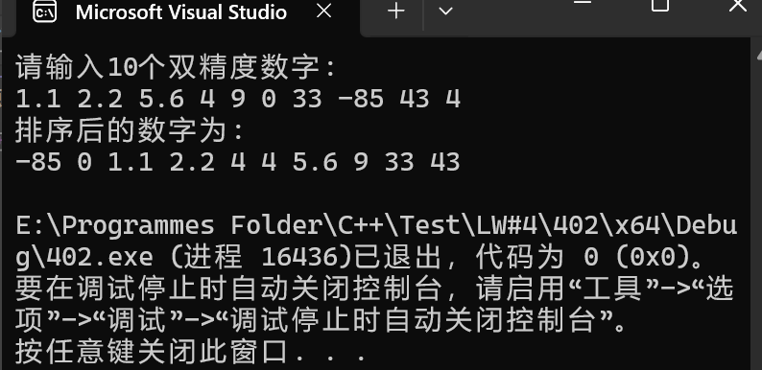
3.程序:
/*
* LabWork#403
* 储物柜问题
* 最初所有的储物柜都关闭,编号从1到100(N).
* 有100(N)个学生依次经过储物柜.
* 第i个学生会改变所有k*i的储物柜的开关状态.
* 求最后所有打开的储物柜的编号.
* 2025.12.18
*/
#include <iostream>
int main() {
const int N = 100;
bool lockers[N + 1] = { false };//false关,true开
for (int student = 1; student <= N; ++student)
{
for (int locker = student; locker <= N; locker += student)
{
lockers[locker] = !lockers[locker];//切换状态
}
}
std::cout << "最后打开的储物柜编号有:\n";
for (int i = 1; i <= N; ++i)
{
if (lockers[i]) {
std::cout << i << "\t";
}
}
std::cout << std::endl;
return 0;
}
结果:
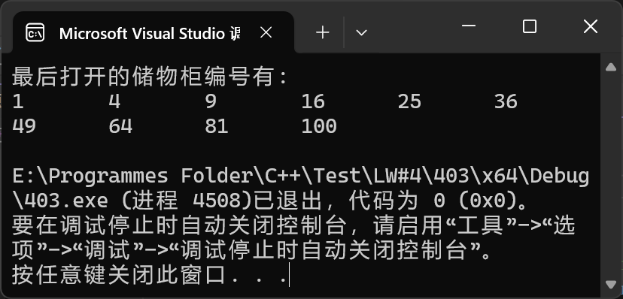
4.程序:
/*
* LabWork#404
* 提示用户输入两个排列好的数组,将其合并,形成一个新的排列好的数组.
* 输入数据的第一个数字是数组的元素数,而不是数组的一部分.
* 假定数组大小不超过80.
* 2025.12.18
*/
#include <iostream>
#include <string>
static void merge(const int A[], int sizeA,
const int B[], int sizeB, int C[])
{
int i = 0, j = 0, k = 0;
while (i < sizeA && j < sizeB)
{
//if (A[i] < B[j]) C[k++] = A[i++];
//else C[k++] = B[j++];
C[k++] = (A[i] < B[j]) ? A[i++] : B[j++]; }
while (i < sizeA)//处理剩余元素,如果有
{
C[k++] = A[i++];
}
while (j < sizeB)
{
C[k++] = B[j++];
}
}
static bool isSorted(const int arr[], int size)
{
for (int i = 1; i < size; ++i)
{
if (arr[i] < arr[i - 1]) return false;
}
return true;
}
static void sortArray(int arr[], int size)
{
for (int i = 0; i < size - 1; ++i)
{
for (int j = 0; j < size - 1 - i; ++j)
{
if (arr[j] > arr[j + 1])
{
int temp = arr[j];
arr[j] = arr[j + 1];
arr[j + 1] = temp;
}
}
}
}
static bool inputArray(int arr[], int& realSize,
int maxSize, const std::string& arrName)
{
int size;
std::cout << "请输入第" << arrName << "个数组的元素个数(不超过" << maxSize << "):";
if (!(std::cin >> size))
{
std::cout << "请输入正整数作为数组大小." << std::endl;
return false;
}
if (size < 1 || size > maxSize)
{
std::cout << "输入的元素个数太大或太小." << std::endl;
return false;
}
//这里先清理输入缓冲区,以防止未使用的输入影响下一次输入
std::cin.clear();
std::cin.ignore(10000, '\n');
realSize = size;
std::cout << "请输入数组" << arrName << "的" << realSize << "个元素(整数,按升序排列):";
for (int i = 0; i < realSize; ++i)
{
if (!(std::cin >> arr[i])) {
std::cout << "请输入整数作为数组元素." << std::endl;
return false;
}
}
//这里同样清理输入缓冲区
std::cin.clear();
std::cin.ignore(10000, '\n');
//检查数组是否有序,如果无序则排序
if (!isSorted(arr, realSize))
{
std::cout << "第" << arrName << "个数组未排序,是否要自动排序?(y/n):";
char choice;
std::cin >> choice;
if (choice != 'y' && choice != 'Y')
{
std::cout << "请重新输入第" << arrName << "个数组." << std::endl;
return false;
}
else
sortArray(arr, realSize);
std::cout << "第" << arrName << "个数组已排序." << std::endl;
}
return true;
}
int main()
{
const int MAX_SIZE = 80;
int A[MAX_SIZE] = { 0 }, sizeA = 0;
int B[MAX_SIZE] = { 0 }, sizeB = 0;
int C[2 * MAX_SIZE] = { 0 }, sizeC = 0;
//输入两个数组
while (!inputArray(A, sizeA, MAX_SIZE, "一"))
{
std::cin.clear();
std::cin.ignore(10000, '\n');
}
//这里同样清理输入缓冲区
do {
std::cin.clear();
std::cin.ignore(10000, '\n');
} while (!inputArray(B, sizeB, MAX_SIZE, "二"));
//合并两个数组
merge(A, sizeA, B, sizeB, C);
sizeC = sizeA + sizeB;
//检查结果数组是否已排序,理论上应该是已排序的
if (!isSorted(C, sizeC))
{
std::cout << "合并后的数组未正确排序!请稍等..." << std::endl;
sortArray(C, sizeC);
}
std::cout << "合并完成!合并后的数组已正确排序." << std::endl;
//输出合并后的数组
std::cout << "合并后的数组为:\n";
for (int i = 0; i < sizeC; ++i)
{
std::cout << C[i] << " ";
}
std::cout << std::endl;
return 0;
}
结果:
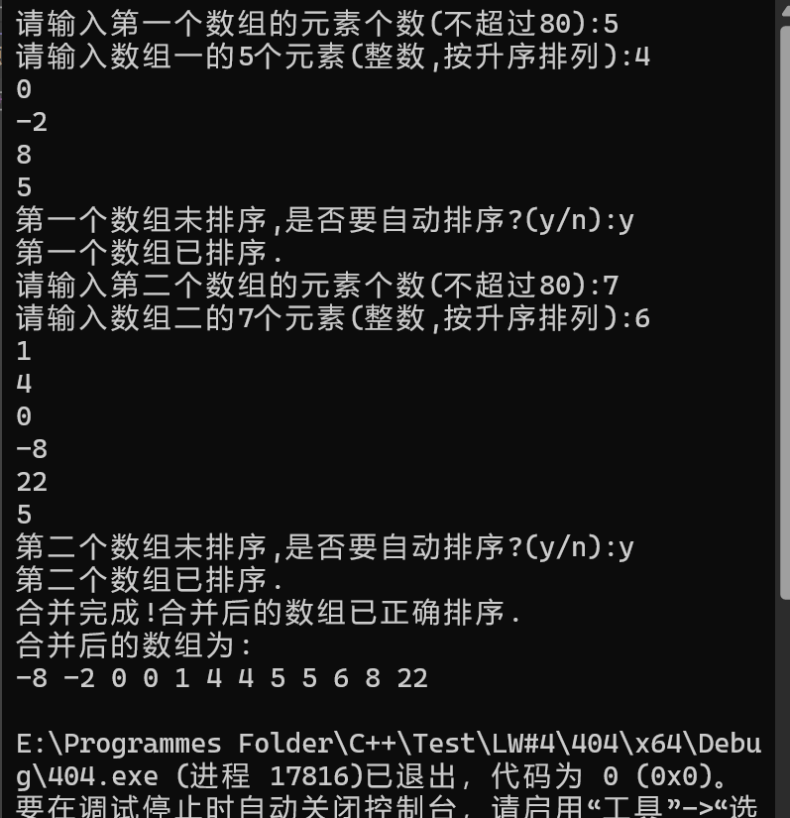
5.程序:
/*
* LabWork#405
* 读入两个C字符串,检验串s1是否是串s2的子串,
* 如果匹配,输出子串s1在s2中的下标,即s1在s2
* 中首次出现的位置(从0开始计数),否则返回-1.
* 注:
* 1.空串是任何串的子串,非空串不可能是空串的子串.
* 2.对于中文字符,下标按字节计算,每个中文字符占2个字节.
* 2025.12.18
*/
#include <iostream>
static int indexOf(const char s1[], const char s2[])
{
//检查空串情况
if (s1[0] == '\0')
return 0;//空串是任何串的子串
if (s2[0] == '\0')
return -1;//非空串不可能是空串的子串
//开始匹配
for (int i = 0; s2[i] != '\0'; ++i)
{
bool match = true;
//检查s1是否与s2从i开始的子串匹配
for (int j = 0; s1[j] != '\0'; ++j)
{
//如果s2到达末尾或者字符不同,则不匹配
if (s2[i + j] == '\0' || s2[i + j] != s1[j])
{
match = false;
break;
}
}
//如果匹配成功,返回起始下标
if (match)
return i;
}
//未找到匹配子串,返回-1
return -1;
}
int main()
{
const int MAX_LEN = 100;
char s1[MAX_LEN], s2[MAX_LEN];
std::cout << "请输入第一个字符串 (s1): ";
std::cin.getline(s1, MAX_LEN);
std::cout << "请输入第二个字符串 (s2): ";
std::cin.getline(s2, MAX_LEN);
int index = indexOf(s1, s2);
if (index != -1)
std::cout << "字符串 \"" << s1 << "\" 是字符串 \""
<< s2 << "\" 的子串,起始下标为:" << index << std::endl;
else
std::cout << "字符串 \"" << s1 << "\" 不是字符串 \""
<< s2 << "\" 的子串,返回:-1" << std::endl;
return 0;
}
结果:
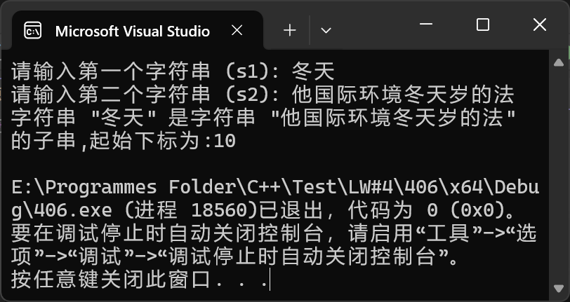
6.程序:
/*
* LabWork#406
* 读入字符串,调用count函数数出字符串中
* 每个字母出现的次数,不区分大小写,
* 只显示次数非零的英文字母.
* 2025.12.18
*/
#include <iostream>
static void count(const char s[], int counts[])
{
for (int i = 0; i < 26; i++)
counts[i] = 0;
for (int i = 0; s[i] != '\0'; i++)
{
char ch = s[i];
if (ch >= 'a' && ch <= 'z')
counts[ch - 'a']++;
else if (ch >= 'A' && ch <= 'Z')
counts[ch - 'A']++;
}
}

int main()
{
const int MAX = 1000;
char str[MAX];
int counts[26];
std::cout << "请输入一个字符串(不超过1000个字符):\n";
std::cin.getline(str, MAX);
count(str, counts);
std::cout << "各字母出现的次数如下:\n";
bool found = false;
for (int i = 0; i < 26; i++)
{
if (counts[i] > 0)
{
std::cout << static_cast<char>('a' + i)
<< ": " << counts[i] << std::endl;
found = true;
}
}
if (!found)
{
std::cout << "没有找到任何字母." << std::endl;
}
return 0;
}
结果:
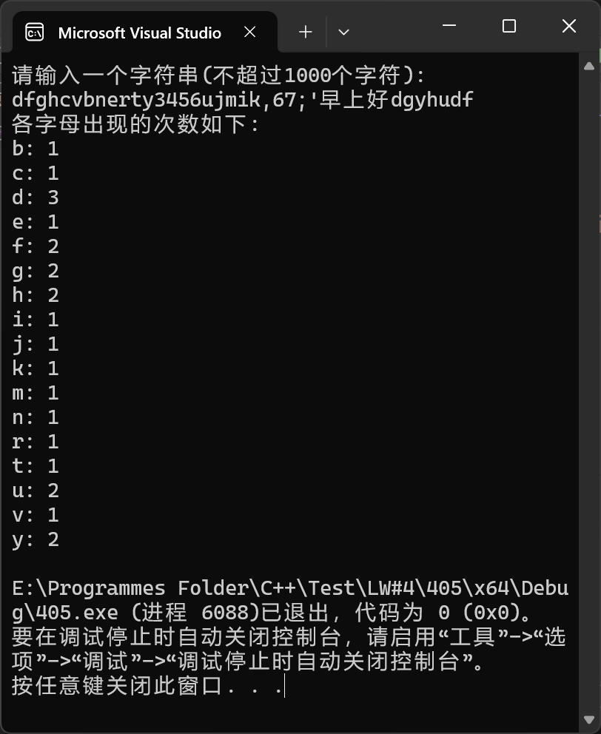
二.1.程序:
/*
* LabWork#421
* 编写函数检查字符串s1是否为字符串s2的子串
* 若是,返回第一次匹配的下标,否则返回-1.
* 在主程序中输入字符串s1与s2,调用函数实现.
* 2025.12.20
*/
#include <iostream>
static int indexOf(const char* s1, const char* s2)
{
if (s1 == nullptr || s2 == nullptr)//检查指针有效性
return -1;
if (s1[0] == '\0')//空串为任意串的子串
return 0;
if (s2[0] == '\0')//非空串不为空串的子串
return -1;
//计算字符串长度
int len1 = 0, len2 = 0;
for (len1 = 0; s1[len1] != '\0'; ++len1);
for (len2 = 0; s2[len2] != '\0'; ++len2);
if (len1 > len2)//s1长于s2时不可能为子串
return -1;
//开始匹配
for (int i = 0; i <= len2 - len1; ++i)
{
bool match = true;
for (int j = 0; j < len1; ++j)
{
if (s2[i + j] != s1[j])
{
match = false;
break;
}
}
if (match)
return i;
}
return -1;
}

int main() {
const int MAX_LEN = 100;
char s1[MAX_LEN], s2[MAX_LEN];
std::cout << "请输入第一个字符串 (s1): ";
std::cin.getline(s1, MAX_LEN);
std::cout << "请输入第二个字符串 (s2): ";
std::cin.getline(s2, MAX_LEN);

int index = indexOf(s1, s2);
if (index != -1)
std::cout << "字符串s1是字符串s2的子串, 第一次匹配的下标为: "
<< index << std::endl;
else
std::cout << "字符串s1不是字符串s2的子串." << std::endl;
return 0;
}
结果:
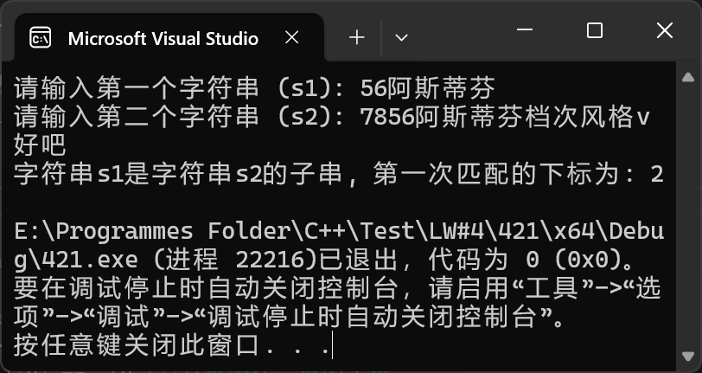
2.程序:
/*
* LabWork#422
* 编写函数将以字符串形式表示的一个16进制数转换为10进制数
* 并在主函数中调用函数测试
* 注:
* 1. 包含输入有效性检查
* 2. 支持处理带有前缀的16进制数
* 2025.12.20
*/
#include <iostream>
#include <cctype>
#include <limits>
enum ParseResult//解析结果枚举
{
SUCCESS = 0,
ERROR_NULL_PTR = -1,
ERROR_INVALID_CHAR = 1,
ERROR_OVERFLOW = 2,
ERROR_UNDERFLOW = 3,
ERROR_EMPTY = 4,
};
//转换函数,通过返回值返回结果,通过参数返回错误信息,此时可以区分错误和结果
static int parseHex(const char* const hexString, ParseResult& feedback)
{
//空指针检查
if (hexString == nullptr)
{
std::cerr << "\tError: Null pointer input." << std::endl;
feedback = ERROR_NULL_PTR;
return 0;
}
const char* ptr = hexString;
//跳过前导空格
while (isspace(*ptr)) ptr++;
//处理符号
bool negative = false;
if (*ptr == '-')
{
negative = true;
ptr++;
}
else if (*ptr == '+')
ptr++;
//处理"0x"或"0X"前缀
bool prefix_0_found = false;
bool prefix_X_found = false;
for (; *ptr != '\0'; ++ptr)
{
if (isspace(*ptr))
continue;
else if (!prefix_0_found && *ptr == '0')
prefix_0_found = true;
else if (prefix_0_found && *ptr == '0')
break;//前缀不应该有多个0
else if (prefix_0_found && !prefix_X_found && (*ptr == 'x' || *ptr == 'X'))
{
prefix_X_found = true;
++ptr;
break;
}
else
break;
}
//开始转换
bool has_digits = false;
if (prefix_0_found && !prefix_X_found)
has_digits = true;//只有"0"的情况视为有效数字
int decimalValue = 0;
for (; *ptr != '\0'; ++ptr)
{
if (isspace(*ptr))
continue;
has_digits = true;
char ch = *ptr;
int digitValue = 0;
if (ch >= '0' && ch <= '9')
digitValue = ch - '0';
else if (ch >= 'a' && ch <= 'f')
digitValue = ch - 'a' + 10;
else if (ch >= 'A' && ch <= 'F')
digitValue = ch - 'A' + 10;
else
{
std::cerr << "\tError: Invalid character '" << ch << "' in hex string." << std::endl;
feedback = ERROR_INVALID_CHAR;
return 0;
}
//检查溢出
if (decimalValue > (std::numeric_limits<int>::max() - digitValue) / 16)
{
if (negative)
{
std::cerr << "\tWarning: Hex value underflow." << std::endl;
feedback = ERROR_UNDERFLOW;
}
else
{
std::cerr << "\tWarning: Hex value overflow." << std::endl;
feedback = ERROR_OVERFLOW;
}
return 0;
}
decimalValue = (decimalValue << 4) + digitValue;//使用位移避免乘法
}
if (!has_digits)//检查是否有数字
{
std::cerr << "\tError: No digits found in hex string." << std::endl;
feedback = ERROR_EMPTY;
return 0;
}
if (negative)//处理负号
decimalValue = -decimalValue;
return decimalValue;
}
static void testParseHex()
{
const int numTests = 26;
//测试字符串表
const char* test_strings[numTests] =
{
"1A3F5",
"0x1A3F5",
" 1A3F5 ",
"0X1a3F5",
" 0 X 1 A 3 f 5 ",
"-1A3F5",
"+0x1A3F5",
" - 0 x 1 a 3 f 5 ",
"12345",
"0x123G45",
"0xGHIJ",
"0",
"0x0000",
" ",
"0x",
"0000x00FF",
"0x0x00FF",
"7e4",
"",
nullptr,
"FFFFFFFFFFFFFFFFFFFFFFFF",
"7FFFFFFF",
"80000000",
"-FFFFFFFF",
"2147483648",
"-2147483649",
};
//预期结果表
int expected_results[numTests][2] =
{
{ 107509, 0 },
{ 107509, 0 },
{ 107509, 0 },
{ 107509, 0 },
{ 107509, 0 },
{ -107509, 0 },
{ 107509, 0 },
{ -107509, 0 },
{ 74565, 0 },
{ 0, ERROR_INVALID_CHAR },
{ 0, ERROR_INVALID_CHAR },
{ 0, 0 },
{ 0, 0 },
{ 0, ERROR_EMPTY },
{ 0, ERROR_EMPTY },
{ 0, ERROR_INVALID_CHAR },
{ 0, ERROR_INVALID_CHAR },
{ 2020, 0 },
{ 0, ERROR_EMPTY },
{ 0, ERROR_NULL_PTR },
{ 0, ERROR_OVERFLOW },
{ 2147483647, 0 },
{ 0, ERROR_OVERFLOW },
{ 0, ERROR_UNDERFLOW },
{ 0, ERROR_OVERFLOW },
{ 0, ERROR_UNDERFLOW },
};
//运行测试
int num_failed = 0;
for (int i = 0; i < numTests; ++i)
{
const char* str = test_strings[i];
std::cout << "Testing \"" << (str ? str : "nullptr")
<< "\" while expecting result " << expected_results[i][0]
<< " and feedback " << expected_results[i][1] << std::endl;
ParseResult feedback = SUCCESS;
int result = parseHex(str, feedback);
if (result == expected_results[i][0] && feedback == expected_results[i][1])
std::cout << "Passed.";
else
{
++num_failed;
std::cout << "Failed.";
}
std::cout << "\tResult: " << result << " with feedback: " << feedback << "\n" << std::endl;
}
if (num_failed == 0)
std::cout << "All tests passed!" << std::endl;
else
std::cout << num_failed << " tests failed." << std::endl;
}
int main()
{
testParseHex();
return 0;
}
结果:
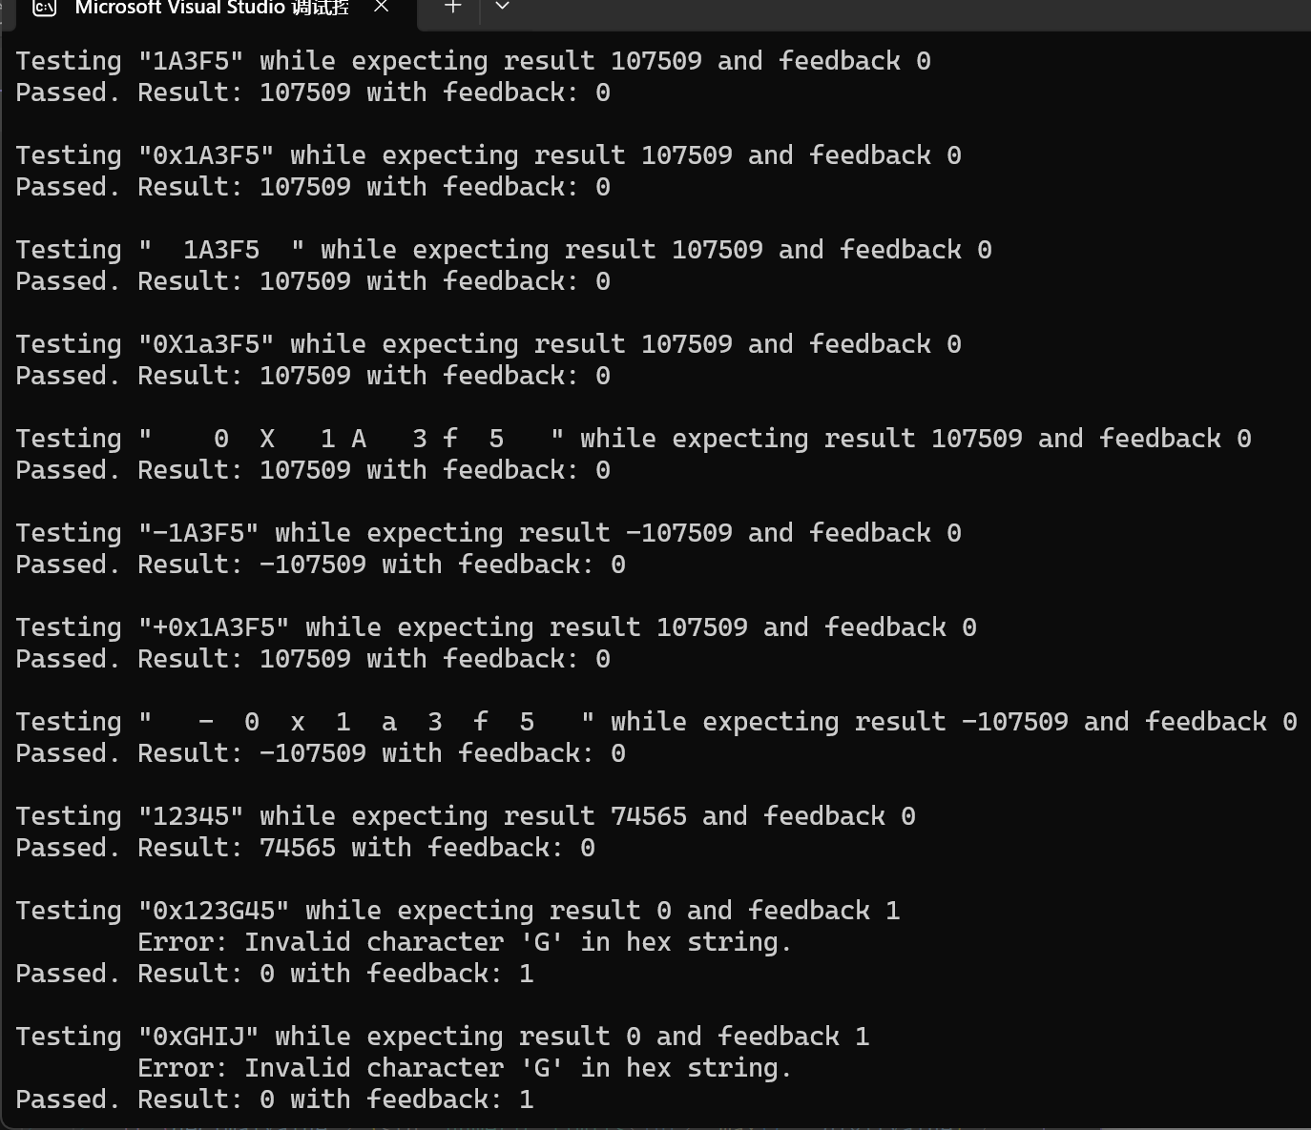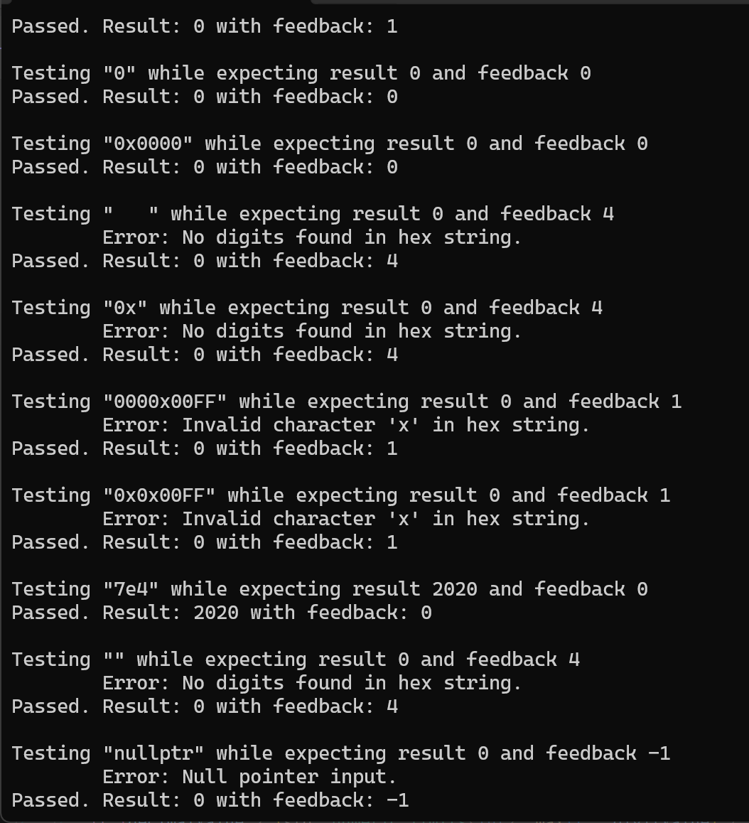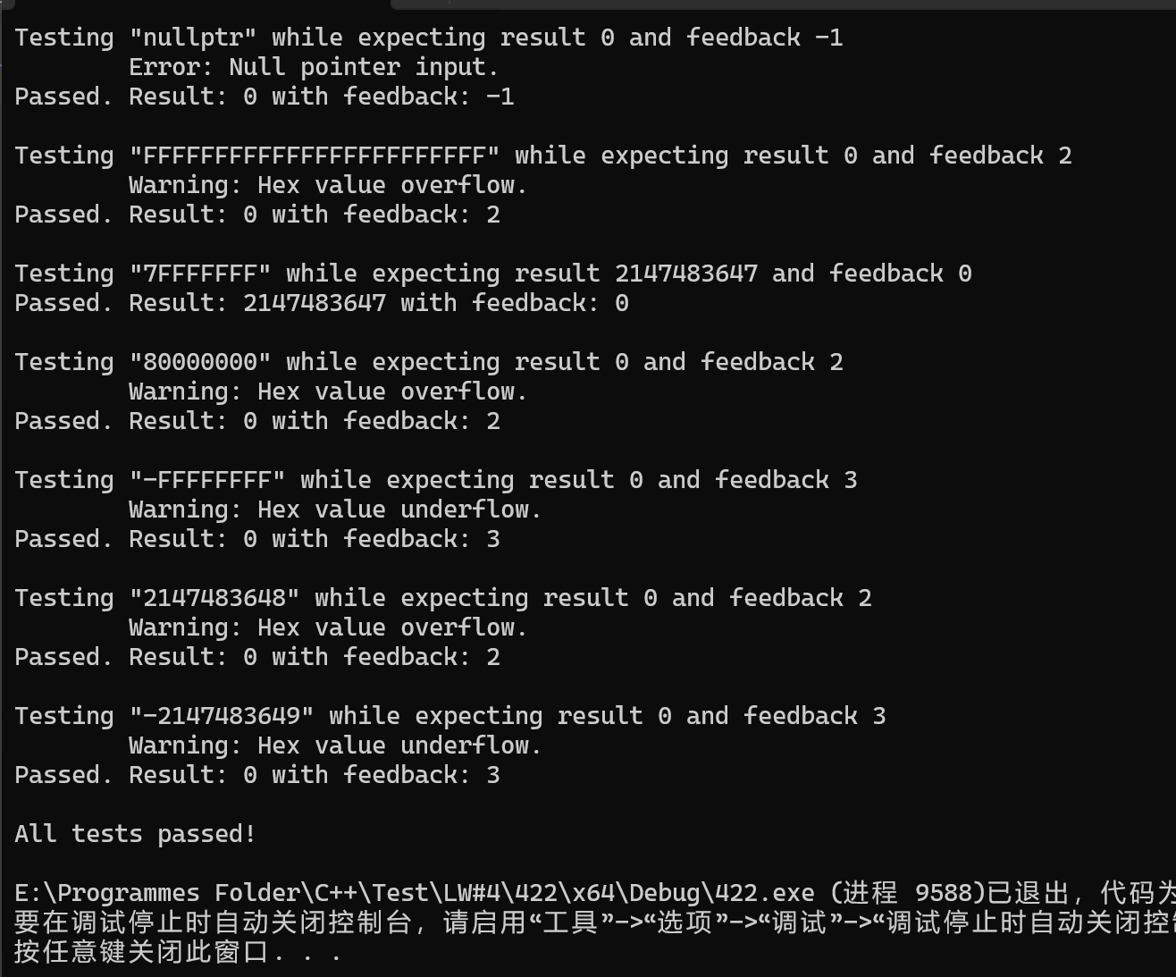
3.程序:
/*
* LabWork#423
* 主程序中使用new建立一动态数组,键盘输入数组元素及个数,
* 动态调试观察指针及指针指向的内容.
* 设计一个函数对数组由小到大排序,
* 主程序中用指针方式输出数组元素,最后释放数组内存.
* 2025.12.20
*/
#include <iostream>
static void sortArray(int* arr, int size)//排序
{
for (int i = 0; i < size - 1; ++i)
{
for (int j = 0; j < size - i - 1; ++j)
{
if (*(arr + j) > *(arr + j + 1))
{
int temp = *(arr + j);
*(arr + j) = *(arr + j + 1);
*(arr + j + 1) = temp;
}
}
}
}
int main()
{
const int MAX_SIZE = 100;
//输入数组大小
int size;
std::cout << "Enter the number of elements: ";
while (true)
{
if (!(std::cin >> size))
{
std::cout << "Invalid input. Please enter an integer: ";
std::cin.clear();
std::cin.ignore(10000, '\n');
}
else if (size <= 0)
{
std::cout << "Size must be a positive integer. Please enter again: ";
std::cin.clear();
std::cin.ignore(10000, '\n');
}
else if (size > MAX_SIZE)
{
std::cout << "Size exceeds maximum limit of " << MAX_SIZE
<< ". Please enter again: ";
std::cin.clear();
std::cin.ignore(10000, '\n');
}
else
break;
}
//动态分配数组
int* arr = new int[size];
//输入数组元素
std::cout << "Enter " << size << " integers:" << std::endl;
for (int i = 0; i < size; ++i)
{
if (!(std::cin >> *(arr + i)))
{
std::cout << "Invalid input. Please enter an integer: ";
std::cin.clear();
std::cin.ignore(10000, '\n');
--i;//重新输入该位置元素
}
}
//显示输入的数组
std::cout << "Original array:\n\tThe pointer address: " << arr;
for (int i = 0; i < size; ++i)
{
std::cout << "\n\tptr + " << i << " address: " << (arr + i)
<< ", value: " << *(arr + i);
}
std::cout << std::endl;
//排序数组
sortArray(arr, size);
//输出排序后的数组元素
std::cout << "Sorted elements:" << std::endl;
for (int i = 0; i < size; ++i)
{
std::cout << *(arr + i) << " ";
}
std::cout << std::endl;
//显示排序后的数组
std::cout << "Sorted array:\n\tThe pointer address: " << arr;
for (int i = 0; i < size; ++i)
{
std::cout << "\n\tptr + " << i << " address: " << (arr + i)
<< ", value: " << *(arr + i);
}
std::cout << std::endl;

delete[] arr;//释放内存
arr = nullptr;//防止悬空指针
return 0;
}
结果:
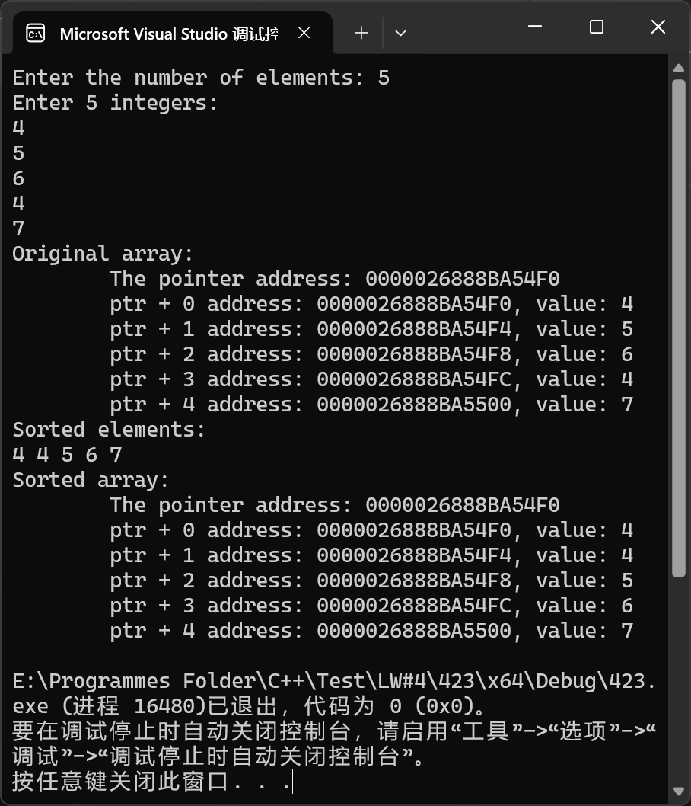
四、遇到的问题与解决方法
问题1：在处理数组输入时，程序接收到过多数值输入时输出异常。
解决方法：在每次读取数组元素前，使用std::cin的状态检查配合clear()和ignore()方法清除错误状态和无效输入。
问题2：在合并两个有序数组时，未考虑输入数组可能未排序的情况，导致合并结果出错。
解决方法：增加数组排序检查，若输入数组未排序，提示用户是否自动排序，确保合并前两个数组均为有序状态。
问题3：在使用指针进行字符串处理时，容易出现越界访问和空指针解引用的问题。
解决方法：增加空指针检查和边界判断，确保在访问字符数组前先判断是否为空或是否已到达字符串末尾。
五、体会
通过本次实验，我系统掌握了C++中数组与指针的核心概念和实际应用。实验内容涵盖了数组的基本操作、排序算法、字符串处理、动态内存管理等多个方面，让我从理论到实践都有了显著的提升。
我深刻体会到数组作为一种基础数据结构，在存储和处理批量数据时的高效性与直观性，同时也认识到其固定大小的局限性。指针的使用则大大增强了程序的灵活性，尤其是在字符串处理、动态内存分配和函数参数传递中展现出强大能力。通过编写字符串匹配、数组合并、十六进制转换等程序，我更加注重内存安全与输入验证，也对指针与数组的关系有了更深入的理解。
总体而言，本次实验不仅提升了我的编程技能，也锻炼了我分析问题、设计解决方案的能力。我认识到，编写程序不仅要关注功能的实现，更要注重代码的健壮性、可读性与可维护性，这是成为一名合格程序员的重要素养。

